2020 年度

洛阳市西工区金融工作局部门决算

二〇二一年十月

目 录

第一部分 洛阳市西工区金融工作局概况
一、部门职责二、机构设置
第二部分 2020 年度部门决算表
一、收入支出决算总表二、收入决算表
三、支出决算表
四、财政拨款收入支出决算总表
五、一般公共预算财政拨款支出决算表
六、一般公共预算财政拨款基本支出决算表
七、一般公共预算财政拨款“三公”经费支出决算表八、政府性基金预算财政拨款收入支出决算表
第三部分 2020 年度部门决算情况说明
一、收入支出决算总体情况说明二、收入决算情况说明
三、支出决算情况说明
四、财政拨款收入支出决算总体情况说明

五、一般公共预算财政拨款支出决算情况说明
六、一般公共预算财政拨款基本支出决算情况说明
七、一般公共预算财政拨款“三公”经费支出决算情况说明八、预算绩效情况说明
九、政府性基金预算财政拨款支出决算情况说明十、机关运行经费支出情况说明
十一、政府采购支出情况说明十二、国有资产占用情况说明第四部分 名词解释

第一部分 洛阳市西工区金融工作局概况

一、部门职责

1、贯彻执行国家、省、市金融工作法律、法规、规章和方针、政策；研究分析全区金融业发展重大问题，牵头负责地方金融体系建设，拟订全区金融业发展中长期规划；拟订有关金融业发展的指导意见和政策建议。

2、负责协调联络金融监管部门，金融机构及其驻我区分支机构；引进金融机构入驻西工区，推动辖区内金融机构“走出去”；组织开展政府与金融机构合作、金融机构和企业对接，引导、协调和鼓励金融机构加大对全区经济社会发展的支持力度。

3、促进全区资本市场的改革、培育和发展，推进多层次资本市场建设；统筹推动全区企业上市（挂牌）；协调上市公司重组、兼并和再融资工作；联系和服务资本市场中介机构。

4、负责对属地小额贷款公司、融资担保公司等机构在上级业务部门指导下进行监督管理；协助有关部门对全区互联网金融、各类交易场所开展风险排查化解等工作；配合金融监管部门做好属地金融监管工作。

5、会同有关部门防范、化解和处置全区金融风险；牵头处置地方金融风险事件，承担西工区打击和处置非法集资工作领导小组办公室的日常工作，做好全区打击和处置非法集资工作。

6、负责本部门及所属事业单位登记、网上名称管理工作。

7、负责本部门、本系统突发公共事件的应急管理工作，贯彻落实突发公共事件应急预案，预防和处置本部门、本系统的突发事件。
8、完成区委、区政府交办的其他任务。
二、机构设置
区金融工作局内设2个职能科室： 综合业务股、金融稳定股。西工区金融服务中心为西工区金融局所属公益一类事业单位。

从决算单位构成看，洛阳市西工区金融工作局决算包括：本级决算
纳入本部门 2020 年度部门决算编制范围的单位共1个，具体是：
- 洛阳市西工区金融工作局本级

第二部分 2020年度部门决算表
（报表附后）

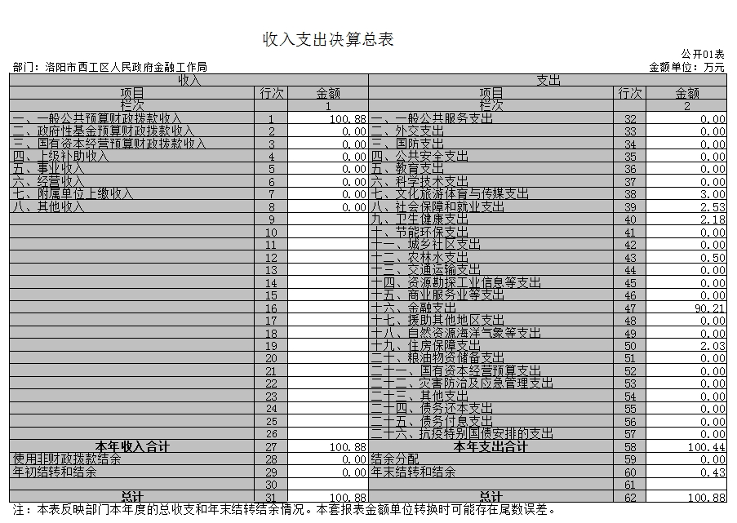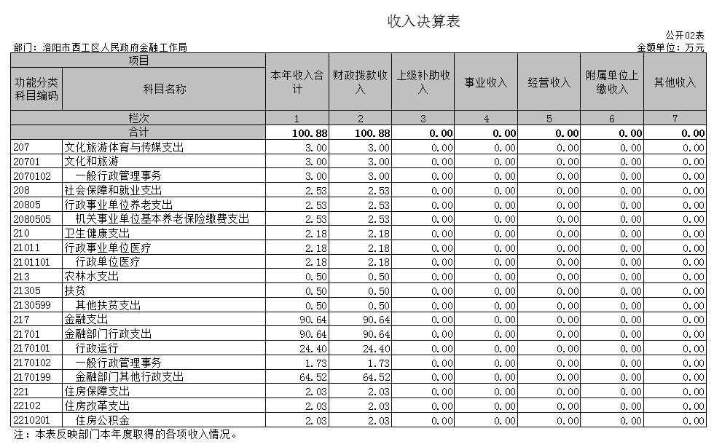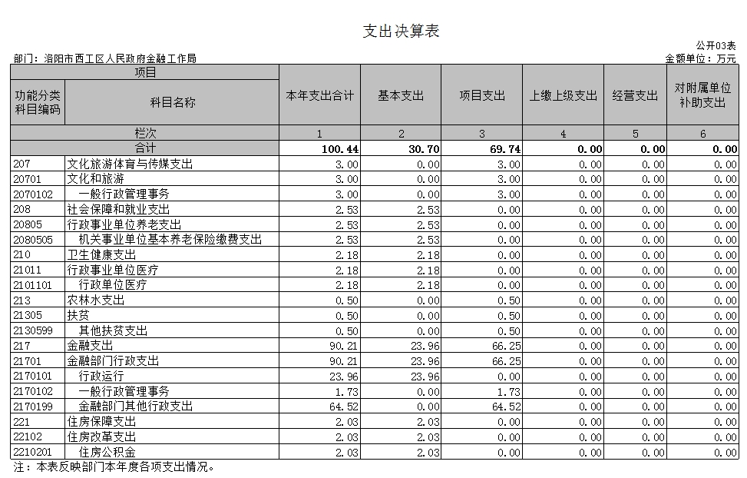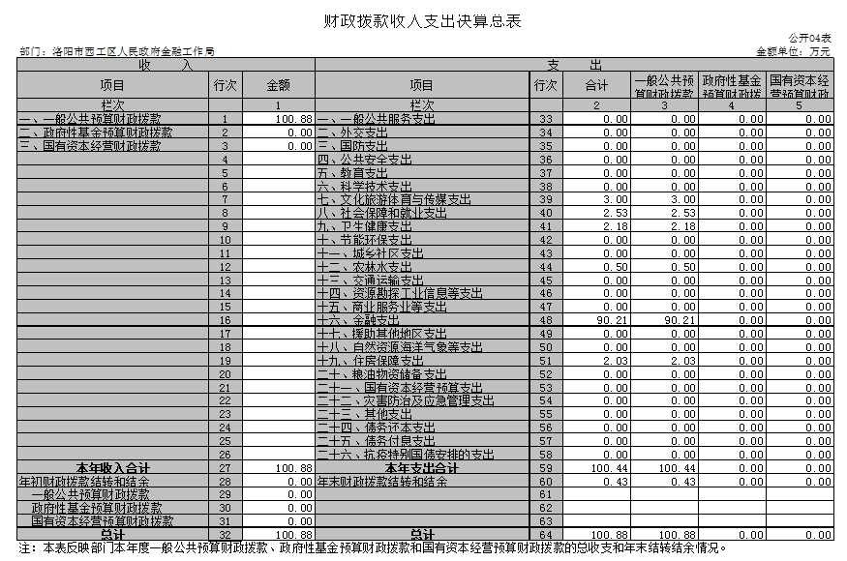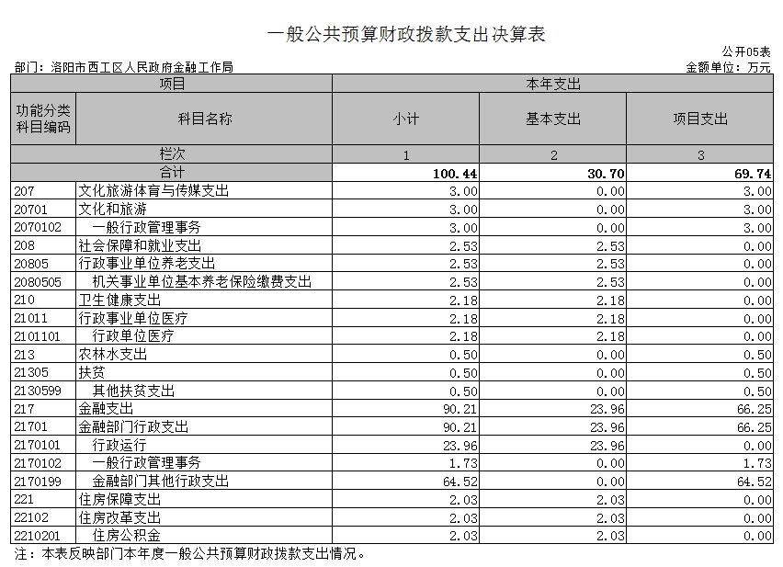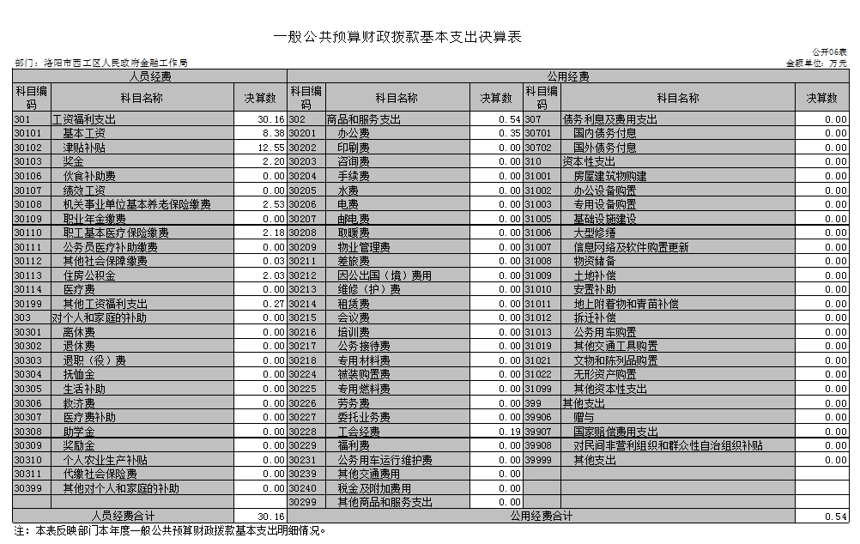

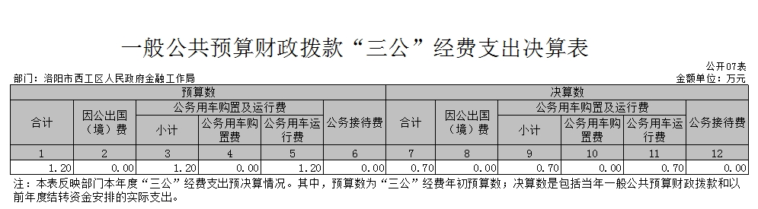

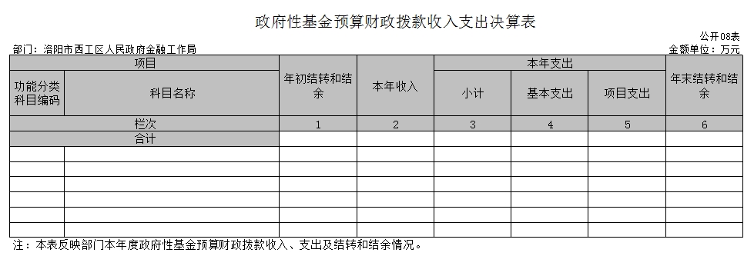

第三部分 2020 年度部门决算情况说明

一、收入支出决算总体情况说明
2020 年度收、支总计均为100.88万元。与上年度相比， 收、支总计各增加44.11万元，增加77.7%。主要原因是加大对处理非法集资工作经费。
二、收入决算情况说明
2020 年度收入合计100.88万元，比上年度增加44.11 万元，增长77.7%。其中：财政拨款收入100.88万元，占100%；事业收入0万元，占0%；其他收入0万元，占0%。
三、支出决算情况说明
2020 年度支出合计100.44万元，比上年度增加43.36万元，增长 76%。其中：基本支出 30.7 万元，占30.6%； 项目支出69.74万元，占69.4%。
四、财政拨款收入支出决算总体情况说明
2020 年度财政拨款收、支总计均为100.88万元，与上年度相比，财政拨款收、支总计各增加44.11万元， 增长77.7%。主要原因是加大对处理非法集资工作经费。
五、一般公共预算财政拨款支出决算情况说明
（一）总体情况
2020 年度一般公共预算财政拨款支出100.44万元，占本年支出合计的100%。与上年度相比，一般公共预算财政拨款支出增加43.36万元，增长76%。主要原因是加大对处理非法集资工作经费。
（二）结构情况
2020 年度一般公共预算财政拨款支出100.44万元，主要用于以下方面：文化旅游体育与传媒支出3万元，占3.0%；社会保障和就业（类）支出2.53万元，占2.5%；卫生健康（类）支出 2.18万元，占2.2%；农林水支出（类）支出0.5万元，占0.5%；金融支出（类）支出90.21万元，占89.8%；住房保障（类）支出2.03万元，占2.0%。
（三）具体情况
2020 年度一般公共预算财政拨款支出年初预算为140.7万元，支出决算为100.44万元，完成年初预算的71.4%。其中：
1.文化旅游体育与传媒支出（类）文化和旅游（款） 一般行政管理事务（项）。年初预算为3.4万元，支出决算为3.0万元，完成年初预算的88.2%。决算数与年初预算数存在差异的主要原因是处理非法工作逐渐减少经费支出减少。
2.社会保障和就业支出（类）行政事业单位养老支出（款） 机关事业单位基本养老保险缴费支出（项）。年初预算为2.5万元，支出决算为2.5万元，完成年初预算的100%。决算数与年初预算数存在差异的主要原因是预算较为准确。
3.卫生健康支出（类）行政事业单位医疗（款） 行政单位医疗（项）。年初预算为 2.2万元，支出决算为2.1万元，完成年初预算的97.6%。决算数与年初预算数存在差异的主要原因预算较为充足。
4.农林水支出（类）扶贫（款） 其他扶贫支出（项）。年初预算为 0万元，支出决算为0.5万元，完成年初预算的0%。决算数与年初预算数存在差异的主要原因执行中追加的经费。
5.金融支出（类）金融部门行政支出（款） 行政运行（项）。年初预算为 25万元，支出决算为23.96万元，完成年初预算的96%。决算数与年初预算数存在差异的主要原因人员经费预算充足。
6.金融支出（类）金融部门行政支出（款） 一般行政管理事务（项）。年初预算为 2万元，支出决算为1.7万元，完成年初预算的85%。决算数与年初预算数存在差异的主要原因基本办公较少。
7.金融支出（类）金融部门行政支出（款） 金融部门其他行政支出（项）。年初预算为 102.5万元，支出决算为64.52万元，完成年初预算的62.9%。决算数与年初预算数存在差异的主要原因部分处非项目形成未支出。
8.住房保障支出（类）住房改革支出（款） 住房公积金（项）。年初预算为2.1万元，支出决算为2.03万元，完成年初预算的96.7%。决算数与年初预算数存在差异的主要原因人员类支出预算充足。

六、一般公共预算财政拨款基本支出决算情况说明
2020 年度一般公共预算财政拨款基本支出30.16万元。与上年度相比，增加21.23万元，增长3.4倍。增加的原因是人员正常到位，人员经费支出增加。其中：
（一）人员经费30.16万元，主要包括：基本工资、津贴补贴、奖金、伙食补助费、绩效工资、机关事业单位基本养老保险缴费、职业年金缴费、职工基本医疗保险缴费、公务员医疗补助缴费、其他社会保障缴费、住房公积金、其他工资福利支出、 离休费、退休费、抚恤金、生活补助、奖励金、其他对个人和家庭的补助支出；
（二）公用经费0.54万元，主要包括：办公费、印刷费、咨询费、水费、邮电费、取暖费、物业管理费、差旅费、维修（护） 费、培训费、公务接待费、专用材料费、劳务费、委托业务费、工会经费、福利费、公务用车运行维护费、其他交通费用、其他

商品和服务支出、办公设备购置。
七、一般公共预算财政拨款“三公”经费支出决算情况说明
（一）“三公”经费财政拨款支出决算总体情况说明
2020 年度“三公”经费财政拨款支出预算为1.2万元，支出决算为0.7万元，完成预算的58.2%。2020 年度“三公”支出决算数与预算数存在差异的主要原因是：逐年减少三公经费。
（二）“三公”经费财政拨款支出决算具体情况说明
2020 年度“三公”经费财政拨款支出决算中，因公出国（境）
费年初预算和支出决算均为 0 万元；公务用车购置及运行费支出决算0.7万元，完成年初预算的58.2%，占100%；公务接待费支出决算 0万元，完成年初预算的0%，占0%。具体情况如下：
    - 因公出国（境）费年初预算为 0 万元，支出决算为为 0 万

元。
    - 公务用车购置及运行费年初预算为1.2万元，支出决算

为0.7万元，完成年初预算的58.2%。决算数与年初预算数存在差异的主要原因是逐年减少三公经费。其中：
公务用车购置支出 0万元，购置车辆0辆。
公务用车运行费支出0.7万元。主要用于处理非法集资方面的外出办公。
    - 公务接待费年初预算为0万元，支出决算为0万元， 完成年初预算的0%。
该项支出决算为其他国内公务接待支出，主要用于按规定开支的各类公务接待费用。2020 年度共接待国内来访团组0个、来访人员0人次（不包括陪同人员）。
八、预算绩效情况说明
- 绩效管理工作开展情况
按照加强预算绩效管理和完善公共财政体系总体要求，严格按照下达的经费指标项目范围及金额使用，确保各项工作顺利开展。
- 项目绩效自评结果
能够严格按照下达的经费指标项目范围及金额使用，确保资金使用范围。

九、政府性基金预算财政拨款支出决算情况说明
2020 年度政府性基金预算财政拨款支出决算为0万元。该资金为本年度上级下达转移支付资金。
十、机关运行经费支出情况说明
2020 年度机关运行经费年初预算为0.6万元，支出决算数为 0.54元，完成年初预算的90%。决算数与年初预算数存在差异的主要原因机关运行费用预算较少。
十一、政府采购支出情况说明
2020年度政府采购支出总额0万元，其中：政府采购货物支出0万元、政府采购工程支出0万元、政府采购服务支出0万元。授予中小企业合同金额0万元，占政府采购支出总额的100%，其中：授予小微企业合同金额0万元，占政府采购支出总额的100%。
十二、国有资产占用情况说明
2020年期末，我部门共有车辆0辆，其中：省级领导干部用车0辆、主要领导干部用车0辆、机要通信用车0辆、应急保障车0辆、执法执勤用车0辆、特种专业技术用车0辆、离退休干部用车0辆、其他用车0辆；单位价值50万元以上通用设备0台（套），单位价值100万元以上专用设备0台（套）。

第四部分 名词解释

一、财政拨款收入：单位从同级政府财政部门取得的财政预 算资金。
二、事业收入：事业单位开展专业业务活动及其辅助活动取 得的收入。
三、上级补助收入：事业单位从主管部门和上级单位取得的 非财政补助收入。
四、附属单位上缴收入：事业单位取得附属独立核算单位根据有关规定上缴的收入。
五、经营收入：事业单位在专业业务活动及其辅助活动之外 开展非独立核算经营活动取得的收入。
六、其他收入：单位取得的除“财政拨款收入”、“事业收入”、 “上级补助收入”、“附属单位上缴收入”、“经营收入”以外的各项收入。
七、用事业基金弥补收支差额：事业单位在当年收入不足以安排当年支出的情况下，使用以前年度积累的事业基金（事业单 位当年收支相抵后按国家规定提取、用于弥补以后年度收支差额的基金）弥补当年收支缺口的资金。
八、基本支出：为保障机构正常运转、完成日常工作任务而 发生的人员支出和公用支出。
九、项目支出：基本支出之外为完成特定行政任务和事业发 展目标所发生的支出。

十、“三公”经费：纳入同级财政预决算管理“三公”经费，指 部门使用财政拨款安排的因公出国（境）费、公务用车购置及运行费和公务接待费。其中，因公出国（境）费反映单位公务出国
（境）的国际旅费、国外城市间交通费、住宿费、伙食费、培训费、公杂费等支出；公务用车购置及运行费反映单位公务用车车 辆购置支出（含车辆购置税）及租用费、燃料费、维修费、过路 过桥费、保险费、安全奖励费用等支出；公务接待费反映单位按 规定开支的各类公务接待（含外宾接待）支出。
十一、机关运行经费：为保障行政单位（含参照公务员法管理的事业单位）运行用于购买货物和服务的各项资金，包括办公及印刷费、邮电费、差旅费、会议费、福利费、日常维修费、专用材料及一般设备购置费、办公用房水电费、办公用房取暖费、办公用房物业管理费、公务用车运行维护费以及其他费用。我部门所属预算单位有市卫生健康委（本级）、市计划生育协会、市人口和计划生育药具管理站，具体预算内容包括公用经费、离
（退）休人员公用支出、工会经费和福利费。
十二、工资福利支出：单位支付给在职职工和编制外长期聘 用人员的各类劳动报酬，以及为上述人员缴纳的各项社会保险费 等。
十三、商品和服务支出：单位购买商品和服务的支出。

十四、对个人和家庭的补助支出：单位用于对个人和家庭的 补助支出。
十五、年末结转：本年度或以前年度预算安排，已执行但尚未完成或因客观条件发生变化无法按原计划实施，需延迟到以后年度按有关规定继续使用的资金。
十六、年末结余：本年度或以前年度预算安排，已执行完毕或因客观条件发生变化无法按原预算安排实施，不需要再使用或无法按原预算安排继续使用的资金。

